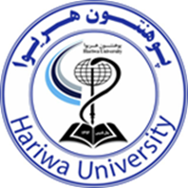
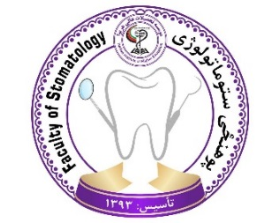
وزارت تحصیلات عالی
پوهنتون هریوا
پوهنحی ستوماتولوژی

معرفی نامه پوهنحی ستوماتولوژی
ء

سال تحصیلی :1405

فهرست مطالب
مقدمه 4
تاریخچه پوهنحی ستوماتولوژی 4
دیدگاه (VISION) 5
مأموریت(MISSION) 5
ارزش ها 5
ساختار اداری پوهنحی 6
آمریت دیپارتمنت عمومی 8
مدیریت تدریسی پوهنحی 8
کمیته های فرعی پوهنحی ستوماتولوژی 8
کمیته ها 8
کمیته فرعی تضمین کیفیت 8
کمیته فرعی پلان استراتیژیک و نظارت بر تطبیق آن 9
کمیته فرعی تحقیقات 9
کمیته فرعی فرهنگی 9
کمیته فرعی نظم و دسپلین 10
کمیته فرعی نصاب 10
کمیته فرعی امتحانات 10
کمیته فرعی آموزش الکترونیک 10
کمیته فرعی محصلان 11
اهداف (GOALS) 11
امکانات و تسهیلات 12
شعبات اداری 12
صنوف درسی 12
آب صحی آشامیدنی 13
امکانات سرمایشی و گرمایشی 14
بخش تکنولوژی معلوماتی 16
کتابخانه: 16
امکانات و تجهیزات امنیتی 17
اتاق جلسات 18
سالون کنفرانس ها 18
کافی تریا 19
مسجد 20
وسایل و امکانات ضد حریق و راه های خروج در حالت اضطراری 20
پارکینگ وسایط نقلیه 21
فضای سبز 22
ورزش 22
نظام تحصیلی 23
منابع بشری پوهنحی 24

مقدمه
از آنجائیکه دندان بخش مهمی از سلامت کلی فرد است؛ که از دوران قبل ازمیلاد اهمیت به بهداشت دهان ودندان وجود داشته است اما چگونگی مراقبت از دندان های ما در طی چندین هزاران سال گذشته تغییر کرده و اهمیت آن دوچندان شده است به طوری که در دین مبین اسلام کمتر عمل مستحبی است که این اندازه به صورت مستقیم و غیر مستقیم به آن سفارش شده باشد. پوهنحی ستوماتولوژی پوهنتون هریوا با اجرا یی نمودن لوایحه و مقررات وزارت تحصیلات عالی متعهد است تا نسل جوا ن را به عنوان داکتران مسلکی و ورزیده تربیت نموده و برای خدمت به مردم به جامعه تقدیم نماید. پوهنحی ستوماتولوژی پوهنتون در سال 1393 هجری شمسی تأسیس گردیده و متعهد به ارائه آموزش های علمی و عملی در بخش طب دندان با استفاده از تکنالوژی جدید و تقدیم کدرهای متخصص و مسلکی به جامعه می باشد.در رأس پوهنحی ستوماتولوژی رئیس آن پوهنحی قرار دارد که به ریاست مؤسسه گزارش ده می باشد. تحت ریاست پوهنحی ستوماتولوژی بخش های معاونیت پوهنحی، مدیریت تدریس، مدیریت اجرائی، آمریت دیپارتمنت کلینیک و آمریت دیپارتمنت پاراکلینیک قرار دارد. پوهنحی ستوماتولوژی دارای ساختار اداری منظم بوده که موضوعات آکادمیک در شورای علمی مورد تایید و تثبیت قرار میگیرد.این پوهنحی دارای ده کمیته فعال بوده که قرار ذیل است: کمیته بهبود انکشاف نصاب، کمیته فرعی تضمین کیفیت، کمیته فرعی پلان استراتژیک و نظارت بر تطبیق آن، کمیته فرعی محصلان، کمیته فرعی تحقیقات علمی، کمیته فرعی آموزش الکترونیک، کمیته فرعی نظم و دیسپلین، کمیته فرعی امتحانات،کمیته فرعی نصاب و کمیته فرعی فرهنگی که در طول فعالیت اجرا مینمایند.

تاریخچه پوهنحی ستوماتولوژی
پوهنحی ستوماتولوژی پوهنتون هریوا از جمله پوهنحیهای کلیدی این پوهنتون بوده که در سال ۱۳۹۳ ه.ش تاسیس گردید و تحت معیارهای وزارت محترم تحصیلات عالی آغاز به فعالیتهای علمی و اکادمیک نمود و تا به حال توانسته است طبق قوانین و مقررات اقدام به ایجاد برنامه های علمی از جمله توسعه کاریکولم، بست های کادر علمی، انکشاف کمی و کیفی کمیته های فرعی و استخدام منابع بشری با ظرفیت بنماید، از عمده ترین اهداف تاسیس پوهنتون هریوا همانا پیشرفت جامعه به اساس نیاز سنجی ها وکمک در حل نمودن مشکلات صحی جامعه است، بنابراین پوهنحی ستوماتولوژی در تاریخ متذکره در چارچوب این پوهنتون تأسیس گردید، هدف از ایجاد این پوهنحی بطور کلی پیشرفتهای علمی، تحقیقی، خدمات طبی در زمینه طبابت دندان در امارت اسلامی افغانستان بخصوص درحوزه جنوب غرب این کشور میباشد؛

دیدگاه (VISION)
پوهنحی طب دندان پوهنتون هریوا تلاش دارد تا در قسمت آموزش وپرورش کادر علمی و تحقیقات علمی یک پوهنحی مفید وتوانمند دربخش طبابت وسلامت دهان ودندان برای جامعه باشد و با بکار گیری از تکنولوژی های پیشرفته معاصر به یک پوهنحی موفق در سطح کشور تبدیل گردد و در رسیدن به اهداف پوهنتون هریوا که همانا کسب نمودن جایگاه یک پوهنتون معتبر، باکیفیت و معیاری در سطح کشور و منطقه است، یک سهم فعال داشته باشد؛

مأموریت(MISSION)
پوهنحی طب دندان پوهنتون هریوا متعهد است تا با استفاده از تکنولوژی های جدید معاصر در راستای رشد جامعه در زمینه تدریس، تحقیق و درمان بیماریهای دهان و دندان سهم فعال خویش را ایفأ نموده و با تأکید بر معیارهای آموزشی ومتناسب با فرهنگ جامعه در چارچوب قوانین وزارت محترم تحصیلات عالی، عدالت اجتماعی و ایجاد فرصتهای مساویانه تحصیلی برای تمام اتباع کشور در جهت ارتقای سطح دانش علمی و مسلکی، بهبود فرایند یادگیری محصلان، افزایش سطح کمی وکیفی فعالیت های تحقیقاتی، تولید اندیشه در بازار کار و تداوی امراض دهان و دندان به یک نام معتبر در جامعه تبدیل گردد؛

ارزش ها
پوهنحی ستوماتولوژی پوهنتون هریوا متعهد است تا با در نظر داشت لوایح و مقررات این پوهنتون در چهارچوب قوانین و دساتیر وزارت تحصیلات عالی امارت اسلامی افغانستان به ارزش های زیر پایبند باشد؛
- تبعيت از آموزه هاي دين مقدس اسلام و التزام به رعايت آنها؛
- توکل بر خدا در تمام زمينه ها؛
- رعايت اصل شايسته سالاري؛
- مسئولیت پذیری و پاسخگو بودن نسبت به انتظارات جامعه؛
- توجه و رعايت اصل اعتدال در تمامي امور؛
- حرکت در چارچوب برنامه محوري، عدالت محوري و قانون مداري؛
- رعایت عدالت اجتماعی برای هر شهروند و ارزش نهادن به کرامت انسانی؛
- پاسخگوی به نیاز مندی های علمی و تحقیقی جامعه؛
- ارتقای کمی و کیفی دانش طبی در سطح ملی و بین المللی؛
- ادارۀ سالم مؤثر و کارا؛
- تلاش در نوآوری های علمی و تحقیقی؛
- رعایت نظم کاری و حفظ موقف اعضای هیئت علمی، کارمندان و محصلان؛

ساختار اداری پوهنحی
ریاست پوهنحی ستوماتولوژی زیر مجموعه پوهنتون هریوا بوده که دارای ریاست پوهنحی ، معاونیت پوهنحی ، یک دیپارتمنت فارغ ده عمومی و دو دیپارتمنت غیر فارغ ده کلینیک و پاراکلینیک ، مدیریت تدریسی و اجرائیه، آمریت کلینیک کادری، آمریت لابراتوارها، شورای علمی و همچنان کمیته های فرعی می‌باشد، که هر کدام شان طبق لایحه وظایف خویش؛ مسئول تهیه و ترتیب پلان های انکشافی و عملیاتی خود هستند و هر یک به نوبه خود بصورت جداگانه به واحدهای مرکزی از چگونگی اجراآت ماهوار، ربعوار و سالانه گزارش ارایه میدارند، که تشکیلات آن در نمودار شماره(1) مشخص گردیده است.

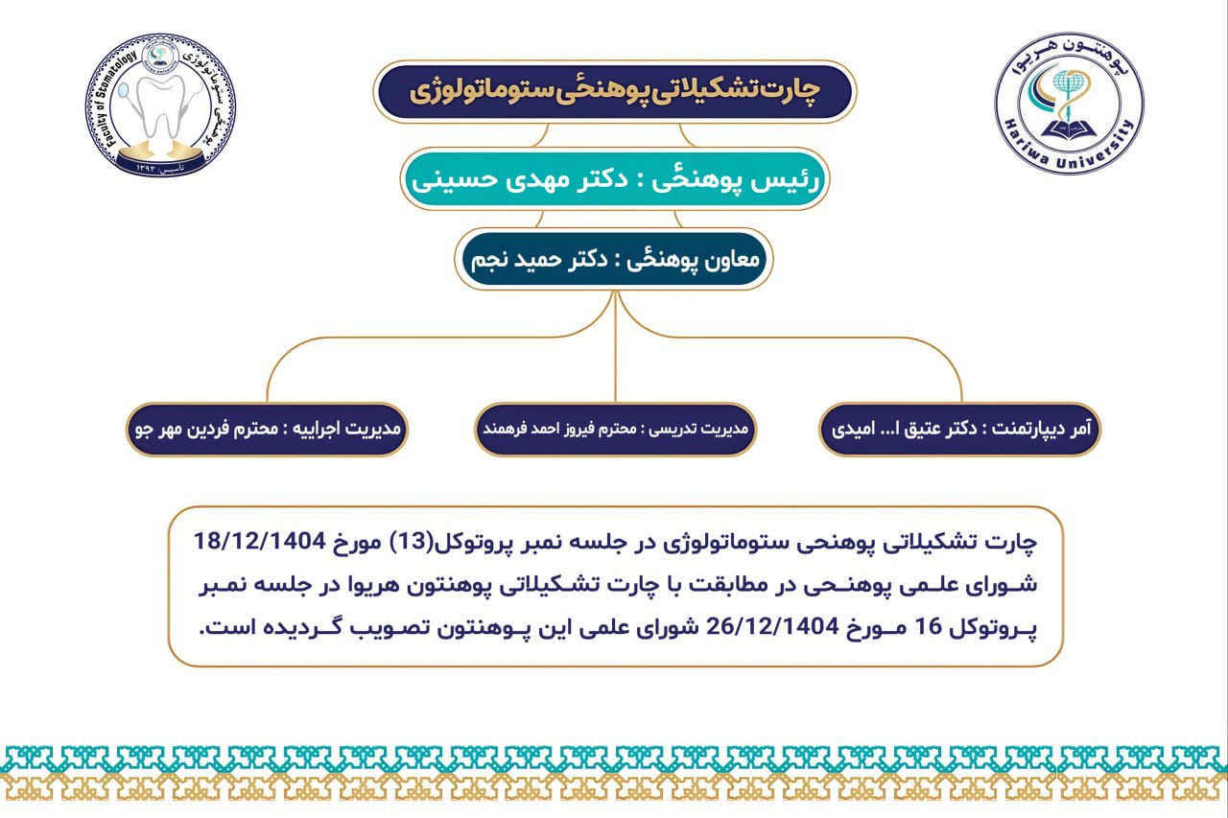

آمریت دیپارتمنت عمومی
پوهنحی ستوماتولوژی دارای یک دیپارتمنت عمومی فارغ ده فعال بوده که در عرصه اکادمیک و اداری فعالیت های خویش را انجام میدهد، این پوهنحی در طی سالهای متمادی توانسته مکلفیت های تدریس، تحقیق و تولید را در چارچوب دیپارتمنت متذکره با کمیت پرسونل و کیفیت کار به پیش ببرد، با این وجود برای سال های آینده نیز برنامه ریزی میشود تا بتوانیم فعالیت های خویش را جهت ادغام، تاسیس و الغای پروسه های علمی انجام دهیم، بنابراین طی جدول زیر وضعیت موجود و وضعیت مطلوب آینده را ترسیم مینماییم.

مدیریت تدریسی پوهنحی
مدیریت تدریسی واحد اداری اجرایی، تسهیل کننده و پل ارتباطی میان محصلین، دیپارتمنت و پوهنحی ها بوده و نقش بسیار مهمی را در بهبود کیفیت در سطح پوهنحی بازی میکند.
نقش این واحد اجرایی عبارت اند از: تسهیل جریان های تدریسی، اداره و مدیریت درست محصلان و استادان به هدایت رئیس پوهنحی، مسئولیت سیستم جمع آوری و ثبت معلومات و دوسیه ها برای مستند سازی را در همه موارد مرتبط به فعالیت های اکادمیک و بهبود کیفیت میباشد.

کمیته های فرعی پوهنحی ستوماتولوژی

کمیته ها
به اساس نیاز مندیها شورای علمی این پوهنحی اقدام به تصویب و ایجاد نه کمیته نموده که در تطبیق اهداف و فعالیت های پوهنحی نقش بسزایی داشته و دارای لایحه وظایف، طرزالعمل و اعضای مشخص تایید شده توسط این شورا بوده که در زمان معین طبق تقویم اکادمیک پوهنحی برگزار میگردند، کمیته های پوهنحی ستوماتولوژی ارکان فرعی بوده که اجراات وتصاویب آن تحت نظارت کمیته اصلی مربوطه پوهنتون هریوا تعین وتصویب میگردد، اجراات و تصاویب این کمیته ها تحت ریاست رییس پوهخی صورت گرفته بدین ترتیب از صورت اجراات خویش وقتا فوقتا به کمیته های اصلی ذیربط پوهنتون هریوا گزارش دهی مینمایند.

کمیته فرعی تضمین کیفیت
هدف کمیته فرعی تضمین کیفیت، برنامه ریزی و ارزیابی کیفیت فعالیت های پوهنتون از طریق سنجش این فعالیت ها و همچنین ارایه راهکارها و پیشنهادات مناسب و کمک به برنامه ریزی برای بهبود آنها میباشد تا از لحاظ کیفیت پوهنتون هریوا در سطح ملی و منطقه ای از اعتبار مناسبی برخوردار گردد. کمیته تضمین کیفیت با هدف توسعه، حفظ و بهبود فرهنگ ارتقای کیفیت در پوهنحی و ایجاد دیدگاهی برای دانشجویان به منظور انکشاف جامعه از طریق اجراآت و کارکردهای استوار ارتقای کیفیت ایجاد گردید. کمیته تضمین کیفیت از طریق راه اندازی ارزیابی خودی در سطح پوهنحی و تشخیص نارسایی ها و گزارش به آمریت دیپارتمنت، ریاست پوهنحی و آمریت تضمین کیفیت پوهنتون، به رفع نواقص پرداخته و در جهت رفع کمبودات خویش مبادرت ورزیده و پوهنحی را با معیارهای و موازین قبول شده وزارت تحصیلات عالی هماهنگ میسازد. این کمیته دارای یک رئیس یک منشی و هفت عضو میباشد.

کمیته فرعی پلان استراتیژیک و نظارت بر تطبیق آن
کمیته پالیسی و پلان از جمله بخش های تامین کننده قوانین، لوایح، مقررات و طرزالعمل های کاری برای پوهنتون میباشد. این کمیته وظیفه دارد تا اهداف زیر مجموعه های فرعی را یکجا نموده و با تبیین خط و مشی اصلی پوهنحی و در روشنایی قانون و مقررات به برنامه سازی های کوتاه مدت و بلندمدت جهت رسیدن به اهداف کلان پوهنحی بپردازد.
وظایف این کمیته عبارت اند از: ترتیب پلان استراتیژیک با همکاری و همیاری شورای علمی پوهنحی، ریاست پوهنحی و غیره بخش ها، ترتیب و تائید پلان های عملیاتی و تطبیقی و بهبود تدریس دیپارتمنت ها و پوهنحی و تائید و بررسی پلان های عملیاتی و انفرادی و بهبود تدریس استادان. این کمیته متشکل از رئیس، منشی و پنج عضو میباشد.

کمیته فرعی تحقیقات
بخش تحقیقات علمی جزء اصلی و لاینفک یک پوهنتون .و به طبع آن یک پوهنحی بوده که میزان اعتبار یک نهاد تحصیلی به آن بستگی دارد. فلهذا پوهنحی ستوماتولوژی با درک این موضوع کمیته تحقیق خویش را با هدف ترویج و ارتقای فرهنگ تحقیق و پژوهش و توسعه کیفی و کمی پژوهش های علوم صحی واجتماعی تاسیس نموده که مهمترین وظایف این کمیته در سطح پوهنحی عبارت است از فراهم سازی شرایط مناسب برای فعالیت های پژوهشی و تحقیقی محصلان و استادان و توانمند سازی آنان در بخش تحقیق میباشد. این کمیته متشکل از رئیس، منشی و 3 عضو میباشد.

کمیته فرعی فرهنگی
این کمیته در راستای تحقق رشد فرهنگی و ایجاد تحول اساسی در پیاده سازی الگوها و هنجارهای ارزشی پیرامون فضاهای فرهنگی پوهنحی نقش اساسی را ایفا نموده و با ارائه راهکارهای مفید در جهت ارتقاء فعالیت های فرهنگی گامی موثر برداشته و همواره در برنامه ریزی و هدایت برنامه های فرهنگی نقش نوآوری را موثر دانسته است و درتهیه و اجرای طرح های فرهنگی، علمی و اجتماعی پوهنحی با کمک انجمن دانشجویی پوهنحی ستوماتولوژی در زمینه سازی و بستر سازی فعالیتهای فرهنگی دانشجویان نقش اساسی را دارا میباشد. این کمیته دارای ریئس، منشی و هفت عضو فعال میباشد.

کمیته فرعی نظم و دسپلین
کمیته فرعی نظم و دسیپلین با هدف رسیدگی شفاف و عادلانه به تمام تخلفات و تخطی های اکادمیک به منظور ایجاد نظم در پوهنحی و ایجاد محیطی امن ایجاد گردیده که رعایت نظم اکادمیک و محافظت از ویژگیها و رفتار اکادمیک یکی از الزامات اساسی در محیط پوهنتون به شمار میرود. قابل ذکر است که در راس این کمیته یک رئیس قرار داشته و کمیته دارای منشی و هفت عضو میباشد.

کمیته فرعی نصاب
کمیته فرعی نصاب و کاریکولم به هدف اصلاح و بروزرسانی کاریکولم درسی پوهنحی ستوماتولوژی بوجود آمده تا تغییرات مثبت را بر اساس قواعد و قوانین وزارت تحصیلات عالی افغانستان ایجاد نماید در سطح پوهنحی. این کمیته متشکل از رئیس، منشی و پنج عضو میباشد.

کمیته فرعی امتحانات
از آنجا که امروزه امتحانات یکی از روش های مهم برای ارزیابی درجه کسب دانش و سویه آموزش مهارت های علمی و نظری محصلان در یک دوره معین تحصیلی میباشد، بنا لازم است تا برای کسب نتایج مطلوب، امتحانات بطور عادلانه و شفاف و مطابق به معیارات علمی قبول شده و پیروی از وزارت تحصیلات عالی افغانستان امتحانات برگزار گردد. بنا پوهنحی ستوماتولوژی به تاسی از طرزالعمل های قبول شده وزارت تحصیلات عالی امتحان را برگزار مینماید. در طول هر سمستر تحصیلی که بصورت عمومی کمیته فرعی امتحانات در سطح پوهنحی مسئول ترتیب و تنظیم تقسیم اوقات امتحانات نیمه سمستر و پایان سمستر با همکاری مدیریت تدریسی ، ثبت و نگهداری کاپی سوالات امتحانات وکلید جوابات بصورت محرمانه، رسیدگی به مشکلات محصلان در مورد نمرات، برگزاری و نظارت درست از امتحانات به کمک رئیس پوهنحی، اعلان نتایج به موقع و تنظیم تقسیم اوقات امتحانات چانس و غیره وظایف میباشد. این کمیته دارای رئیس، منشی و پنج عضو فعال میباشد.

کمیته فرعی آموزش الکترونیک
بشر در عصر امروز با پدید آمدن تکنالوژی معلوماتی و وارد شدن تکنالوژی در عرصه اطلاعات تمام بخش های زندگی نوین تحولات چشمیگری را متقبل شده است. مراکز آموزشی و پوهنتون ها با پدیده جدید تکنالوژی معلوماتی و آموزشی راه رشد و سیر ارتقایی خویش را به پیش گرفته اند. این پدیده آموزش را از حالت سنتی آن خارج ساخته و به آن رنگ و بوی خاصی بخشیده است. با اختراع کمپیوتر و به دنبال آن شبکه های انترنتی و وب جهانی در دهه اخیر قرن بیستم شیوه متفاوتی از آموزش و زمینه های آموزشی در اختیار محصلان و دانشجویان علم قرار گرفته است. این نوع آموزش مجموعه ای از استفاده تکنالوژی، ارتباطات، مفاهیم علمی- مسلکی وآکادمیک بر اساس معیار ها و استندرد های پذیرفته شده است که بر اساس نیاز ها، اهداف و واقعیت های موجود جوامع بشری شکل گرفته است. یادگیری به کمک تکنالوژی معاصر در مدت زمان کوتاهی که از پیدایش آن می گذرد تغییرات چشمگیری در سطوح آموزشی و شیوه های آموزشی وارد نموده است. پوهنحی ستوماتولوژی نیز همگام با پدیده های معاصر در امر ترویج فرهنگ آموزش الکترونیک، کمیته آموزش الکترونیک را ایجاد نموده که این کمیته دارای رئیس، منشی و پنج عضو می باشد.

کمیته فرعی محصلان
از آنجای که محصل یکی منابع انسانی موسسات تحصیلات عالی خصوصی می باشد و در پیشبرد امورات تحصیلی نقش بسزای را دارد، جا دارد تا از افکار و اهداف شان در راستای تحصیل آنها استفاده صورت گیرد. روی این ملحوظ کمیته فرعی محصلان جهت ارتقاء و سطح دانش محصلین در سطح پوهنحی فعال گردیده تا محصلین از دانش و مهارت های علمی عملی و تحقیقی خویش در سطح پوهنحی و فراتر از آن، اقدامات خوبی را روی دست گیرند.

اهداف (GOALS)
- ارتقاء کيفيت آموزش در سطوح مختلف تحصيلي؛
- بهبود و ارتقاءکيفيت فضاهاي آموزشي و تجهيز اين فضا ها به فن آوري هاي نوين؛
- جواب گویی به نیاز مندی های تحصیلی؛
- افزايش کمي و کيفي مقالات استادان در سطح پوهنحی؛
- تقويت انگيزه اساتيد و دانشجويان براي تحقيق و پژوهش با فراهم نمودن بسترهاي مناسب؛
- انکشاف علم طبابت دندان درجهت معیاری ساختن آموزش؛
- بهبود کیفیت درسی مطابق با معیارهای بین المللی از طریق اصلاح و تجدید نصاب تحصیلی؛
- تقویه برنامه محصل محوری وسهم گیری فعال محصلان درآموزش و تحقیق؛
- تربیه محصلان به مثابه کادر روشن فکر، دارای ظرفیت لازم و اندیشه های مبنی بر اساس تعهدات مسلکی، اجتماعی، بردباری و احترام متقابل؛
- انکشاف برنامه تضمین کیفیت وتقویه شیوه تدریس اساتید؛
- بلند بردن سطح دانش محصلان از نظرعلمی _تجربی، اخلاقی و ایجاد توانایی های لازم در پیشبرد موفقانه وظایف پس از فراغت و ورود به جامعه؛
- انکشاف و اجرای پلان های تحقیقاتی به منظور پیشرفت دانش مسلکی؛
- تحصیلات عالی معیاری و متناسب با نیاز جامعه(اجتماع)؛
- طرح ریزی پلان های انکشافی دربخش های اختصاصی و جذب افراد مسلکی واجد شرایط؛
- تلاش جهت تأمین روابط با مراکز علمی _تحقیقی جهت انتقال تجربیات و ارتقای ظرفیت؛
- ایجاد فضای اکادمیک به منظور مطالعه، بحث و تبادل علم بصورت آزادانه( تطبیق طرزالعمل آزادی های اکادمیک)؛
- ارائه سمینارها، ورکشاپ ها، کنفرانس ها و نوشتن مقالات علمی_ تحقیقی توسط استادان؛
- تقويت منابع علمي؛ و پايگاههاي اطلاعاتي علمي تخصصي به منظور جلوگيري از ائتلاف وقت پژوهشگران و همچنين ارتقاي سطح پژوهش؛
- بهبود کیفیّت و هدفمندی خدمات رفاهی محصلان و ارتقای سلامت جسمی و روانی آن ها؛
- ارتقاء سطح توانمندی ها و مهارت های فردی و اجتماعی و روند جامعه پذیری دانشجویان؛

امکانات و تسهیلات

شعبات اداری
پوهنحی ستوماتولوژی واحد زیر مجموعه پوهنتون هریوا بوده که ریاست آن را رئیس پوهنحی به عهده دارد و دارای بخش های چون دیپارتمنت عمومی، مدیریت تدریسی، مدیریت اجرائیه، ومدیریت کلینیک کادری میباشد که هر کدام طبق لایحه وظایف خویش، مسئول تهیه و ترتیب پلان های کاری و عملیاتی خود هستند و از صورت اجراآت ماهوار، ربعوار و سالانه گزارش ارایه میدارند.

صنوف درسی
پوهنتون هریوا و به طبع آن پوهنحی ستوماتولوژی دارای صنوف مجهز بوده که امکانات سرمایشی، گرمایشی، آسایشی و غیره برخوردار میباشد و بر علاوه آن این پوهنحی دارای امکانات فضای کافی برای تدریس، پروجکتور و غیره امکانات لازم برای تدریس معیاری میباشد و همواره کوشش مینماید تا محصلین در یک فضای آرام و با تسهیلات کافی مصروف تحصیل وحصول دانش می باشند.
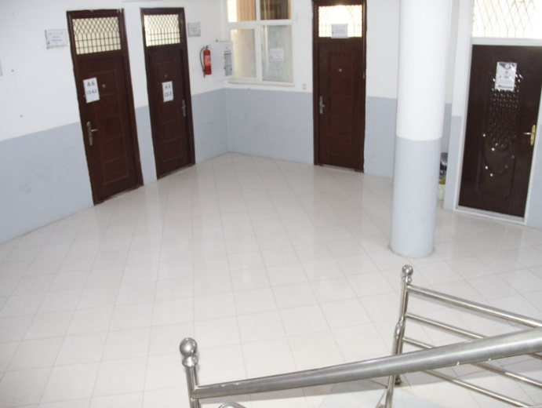
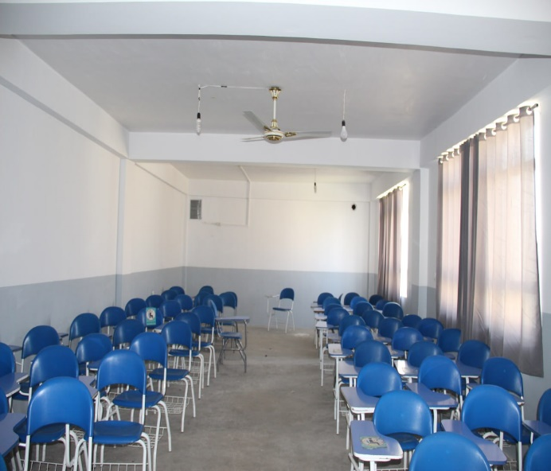

آب صحی آشامیدنی
از آنجا که دسترسی به آب آشامیدنی مصون و حفط الصحه از جمله نیازهای اساسی یک جامعه بشمار میرود و دسترسی بهتر به آب صحی، مناسب، پایدار میتواند بر بهبود کیفیت زندگی مردم کمک نماید. با توجه به آن پوهنتون هریوا امکانات استفاده از آب آشامیدنی صحی سرد و گرم را در فصول مختلف سال به دسترس محصلین قرار داده است.
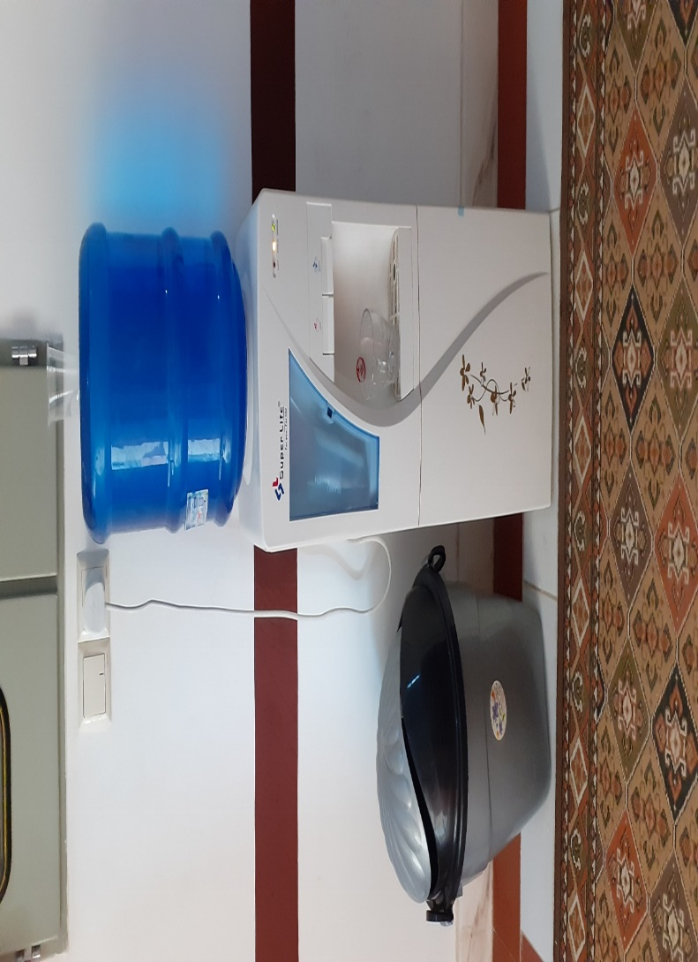
از آنجا که جریان تدریس در پوهنتون ها در فصل های مختلف صورت میگیرد، بنا محصلین و کارمندان پوهنتون نیاز به وسایل سرمایشی و گرمایشی دارند تا با خاطر آسوده مشغول فراگیری دروس خویش و امورات اداری خویش باشند. با درک این مطلب پوهنتون هریوا توانسته است تمام امکانات گرمایشی و سرمایشی را برای کارمندان و محصلین خویش مهیا سازد.

امکانات سرمایشی و گرمایشی
با درک اینکه جریان تدریس در پوهنتون ها در فصل های مختلف صورت میگیرد و محصلین و کارمندان نیاز به وسایل سرمایشی و گرمایشی دارند بنا پوهنتون هریوا توانسته است تمام امکانات گرمایشی و سرمایشی را برای کارمندان و محصلین خویش مهیا سازد.
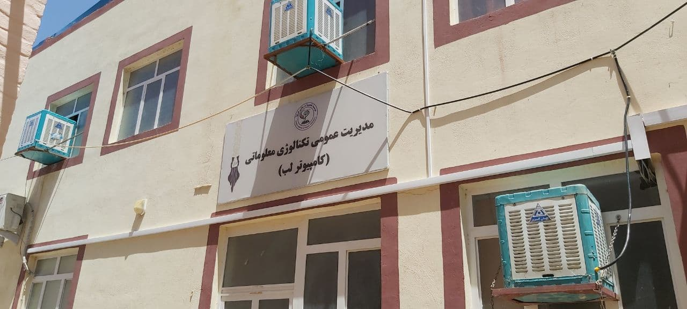
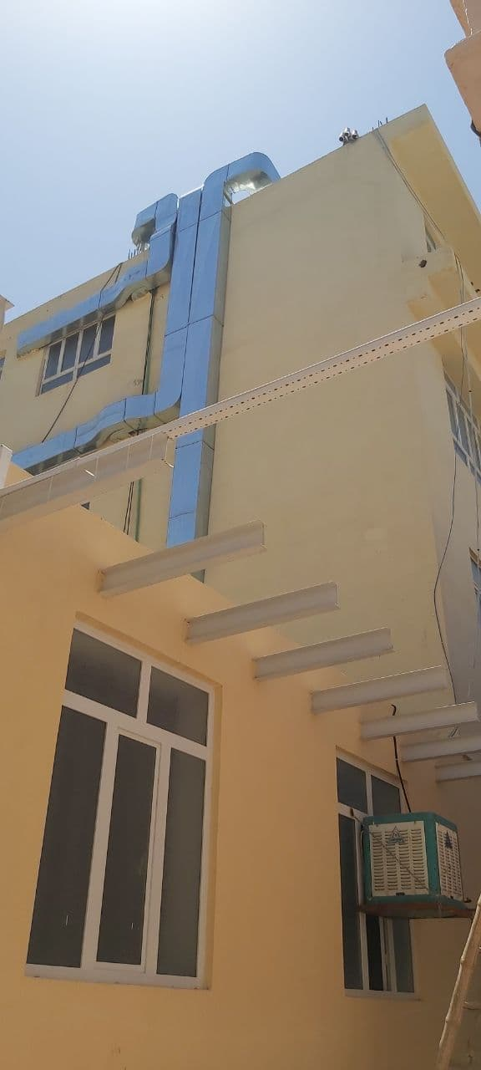

بخش تکنولوژی معلوماتی
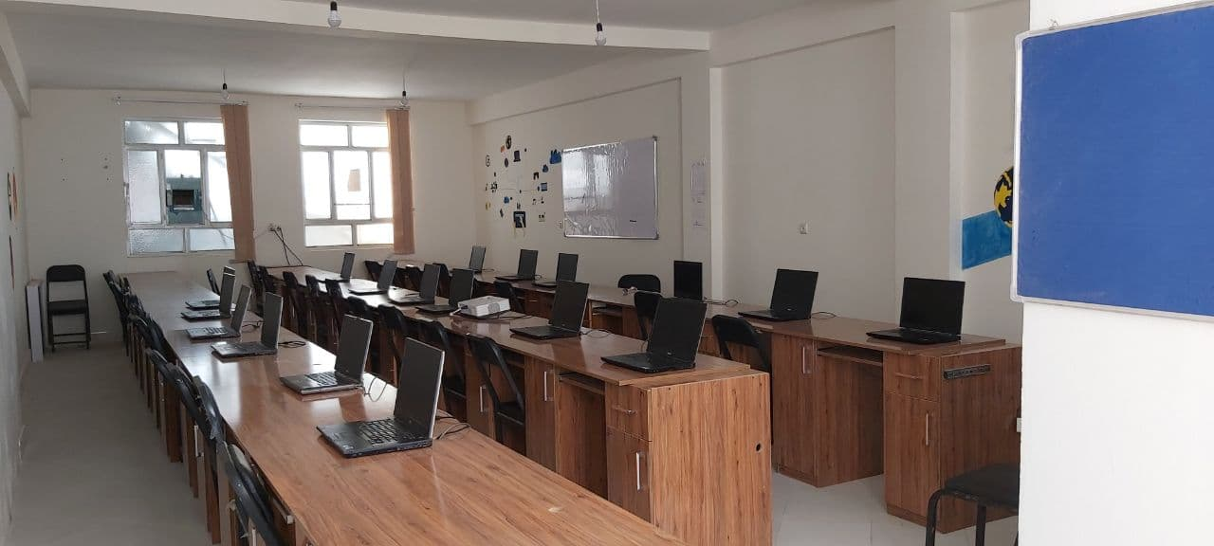
امروزه تکنولوژی از اهمیت فراوانی برخوردار بوده بویژه در آموزش و تدریس و با توجه به این مقوله پوهنتون ها و مراکز آموزشی سعی در تبدیل تدریس روش های سنتی به روش های تدریس جدید با استفاده از تکنولوژی مینمایند. فلهذا به درک این موضوع پوهنتون هریوا توانسته است که امکانات کامل و کمپیوتر لب بسیار مجهز را در اختیار محصلین و استادان قرار دهد.

کتابخانه:
کتابخانه پوهنتون هریوا برای تسهیل و دسترسی محصلین به کتابهای مختلف و منابع درسی و مطالعه در یک فضای آرام تاسیس شد. این کتابخانه همه روزه به استثنای روزهای جمعه که تعطیلی میباشد از ساعت 6:00 صبح الی 12 ظهر و از 3:00 بعد از ظهر الی 7:00 شام پذیرای محصلین و استادان گرامی میباشد.
این کتابخانه با داشتن کتابهای متعدد تحت عناوین: طبی(معالجوی و دندان)، تکنالوژی،حقوقی، مدیریتی، سیاسی، دینی، فقهی، و اطلاعاتی میباشد و قابل ذکر است که این کتابخانه دارای کتاب ها و مقالات آفلاین نیز میباشد که در صورت نیاز محصلین و استادان میتوانند از آن استفاده نمایند.

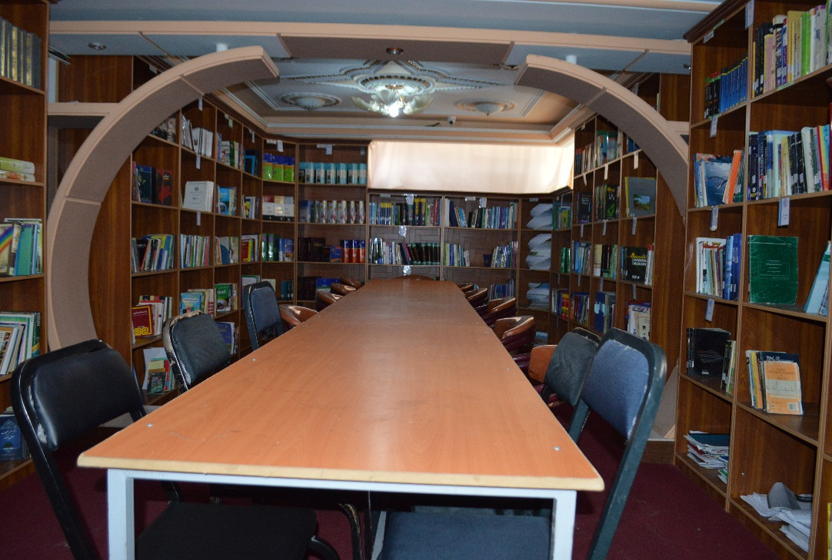

امکانات و تجهیزات امنیتی
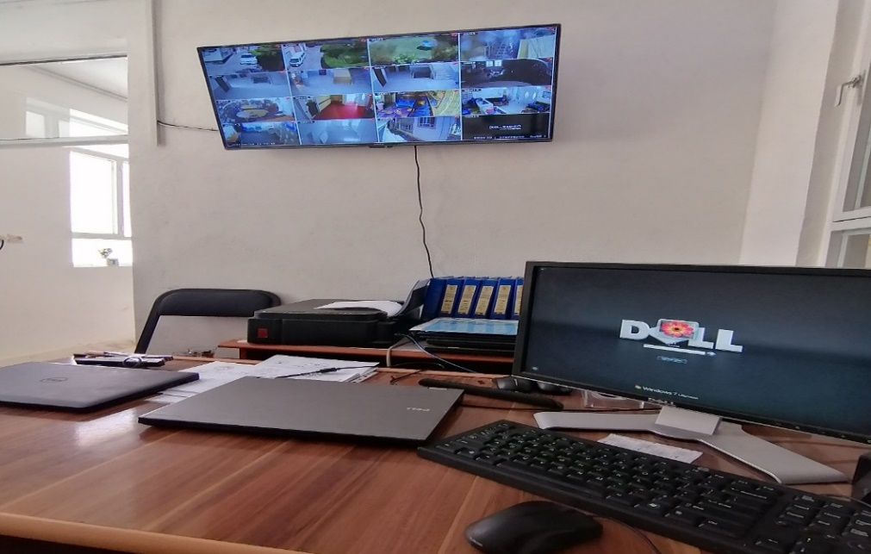
از آنجا که مصئونیت امنیتی از جمله امکانات و سهولت های یک نهاد تحصیلی میباشد تا زمینه آموزش و تعلیم با خاطر راحت و آسوده را برای کارمندان و محصلین آماده سازد، پوهنتون هریوا در بخش امکانات و تجهیزات امنیتی توانسته است مقام والایی را کسب نماید که این پوهنتون دارای دوربین های امنیتی در تمام قسمت های چه در محیط بیرونی و چه در محیط داخلی میباشد که بصورت شبانه روزی روشن بوده و تمام واقعات را ثبت مینمایند. قابل ذکر است که پوهنتون تحصلات عالی هریوا بخاطر حفظ امنیت هر چه بیشتر کارمندان و محصلین خویش دارای گاردهای امنیتی نیز میباشد.

اتاق جلسات
از آنجا که در یک محیط اکادمیک کارمندان ، استادان و محصلین نیاز به تبادل نظرات و رایزنی پیرامون مسائل مهم و حیاتی دارند، کنفرانس جلسه ای است که افراد در خصوص موضوع یا مسئله ای به منظور تبادل نظرات و رایزنی جمع می شوند. بنا با درک این مسئله پوهنتون هریوا اتاقی را برای اتاق کنفرانس تاسیس نموده است که در آن جلسات مهم پیرامون تبادل نظرات انجام میشود و در اختیار تمام پوهنحی های مختلف پوهنتون میباشد.

سالون کنفرانس ها
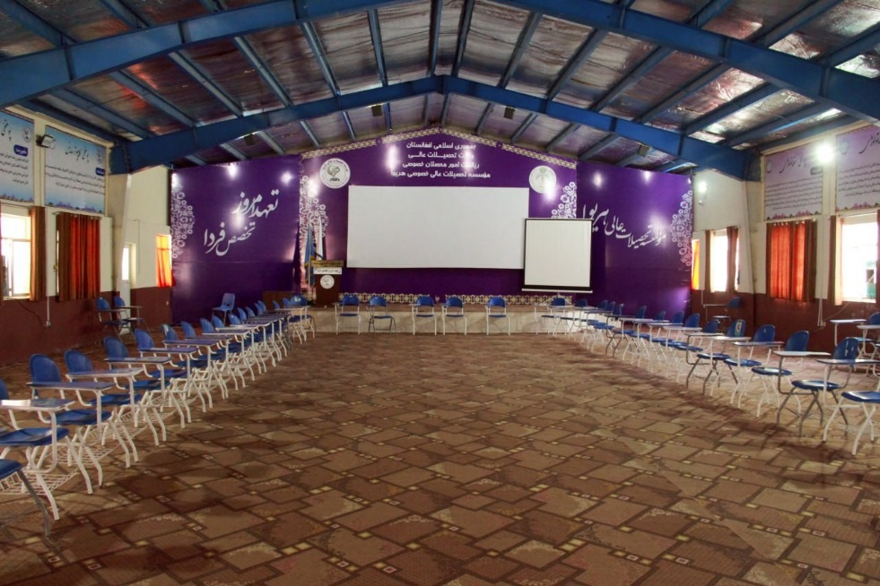
به منظور برگزاری ورکشاپ ها و کنفرانس های علمی، یک نهاد تحصیلی نیاز به سالون کنفرانس ها دارد. فلهذا پوهنتون هریوا دارای یک سالون کنفرانس با ظرفیت بسیار بالا میباشد که این سالون برخوردار ازامکانات و تجهیزات بسیار مجهز میباشد.

کافی تریا
گاه محصلین برای رفع خستگی چه در وقفه های درسی و چه قبل یا بعد از شروع درس، نیاز به یک محیط آرام و امکانات خوراکی و نوشیدنی دارند. فلهذا پوهنتون هریوا با درک این قضیه اقدام
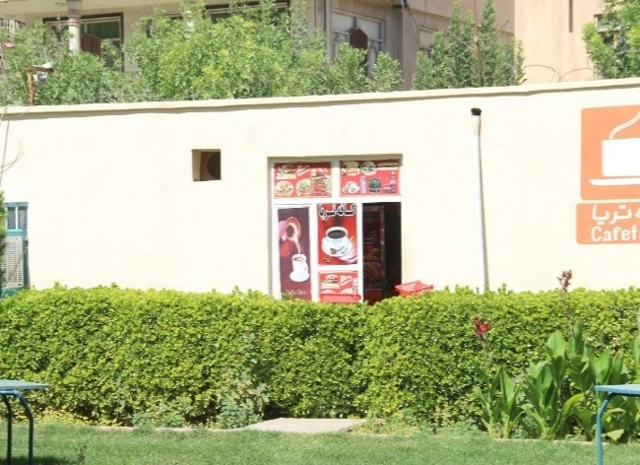
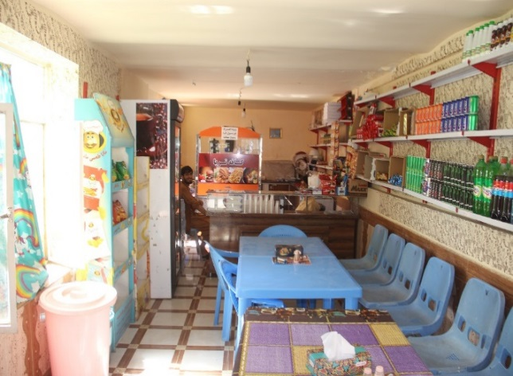

به تاسیس کافی تریا نموده است که این کافی تریا با خدمت رسانی در ساعات مختلف از صبح تا شام مصروف میباشد.
ترانسپورت
در یک پوهنتون محصلین و کارمندان نیاز به یک سیستم حمل و نقل مطمئن میباشند. روی این منظور پوهنتون هریوا با داشتن یک سیستم ترانسپورت مطمئن برای کارهای عملی و ساحوی محصلین و کارمندان میباشد.
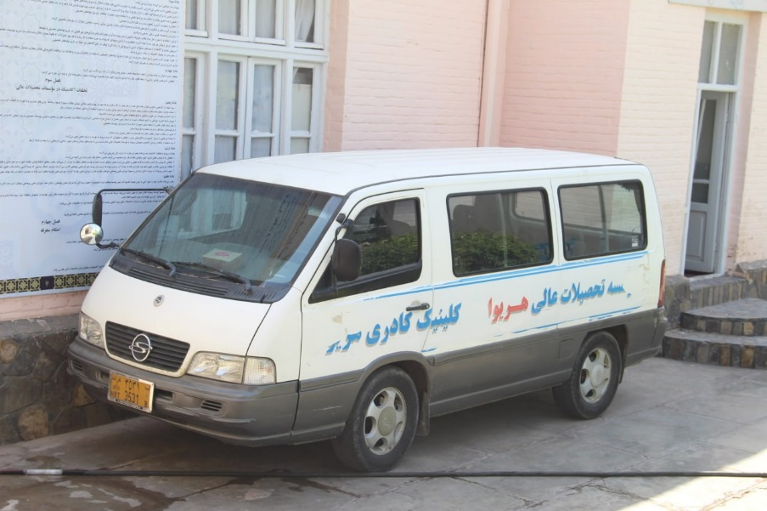

مسجد
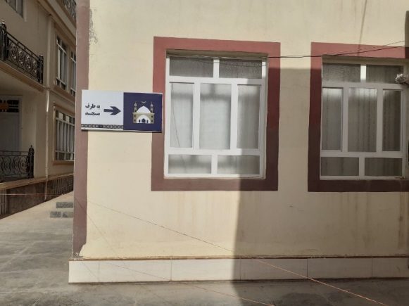
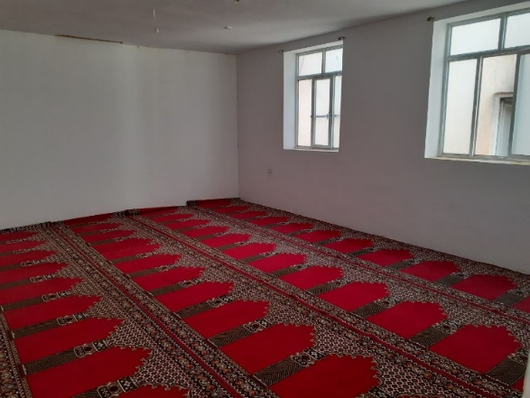
از جمله نیازهای معنوی و غیر مادی انسان یکی عبادت کردن میباشد که انسان توسط آن میتواند به آرامش برسد که خداوند کریم، انسان را خلق کرد تا او را مشمول لطف، کرم و پاداشش قرار دهد، اما برخورداری از هر کمالی، مستلزم برخورداری از ظرفیت اخذ و پذیرش آن است که با «عبادت» محقق می‌گردد. فلهذا پوهنتون هریوا با درک این مطلب نمازخانه ای را در سال تاسیس احداث نمود که محصلین و کارمندان میتوانند نمازهای پنجگانه خویش را در آنجا بر پا نمایند.

وسایل و امکانات ضد حریق و راه های خروج در حالت اضطراری
از آنجا که مصئونیت ایمنی از جمله امکانات و سهولت های یک نهاد تحصیلی میباشد تا زمینه آموزش و تعلیم با خاطر راحت و آسوده را برای کارمندان و محصلین آماده سازد، پوهنتون هریوا در بخش مهیا سازی امکانات و تجهیزات ایمنی توانسته است راه های خروج اضطراری در چندین بخش مختلف پوهنتون و وسایل ضد حریق و آتش سوزی به منظور مصئونیت از حادثاتی چون آتش سوزی و حریق و دیگر امکانات برای حوادث غیر مترقبه را بخوبی فراهم سازد.
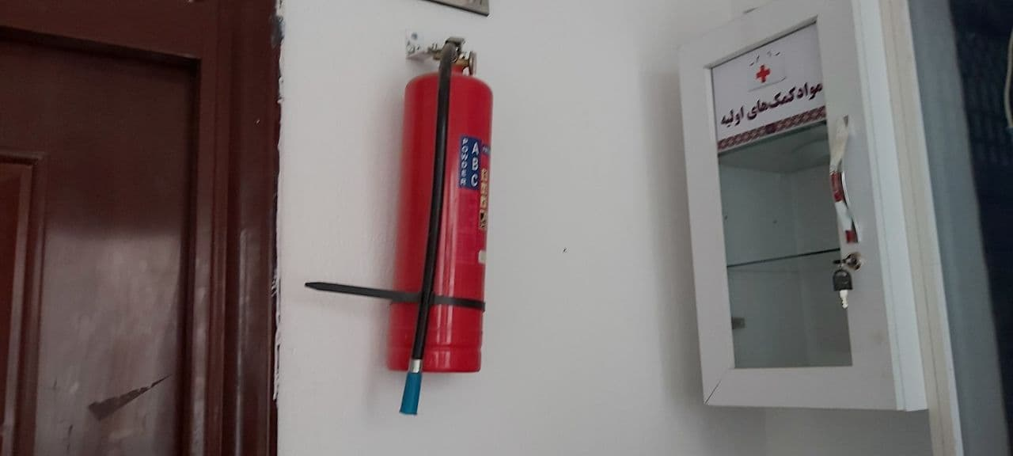
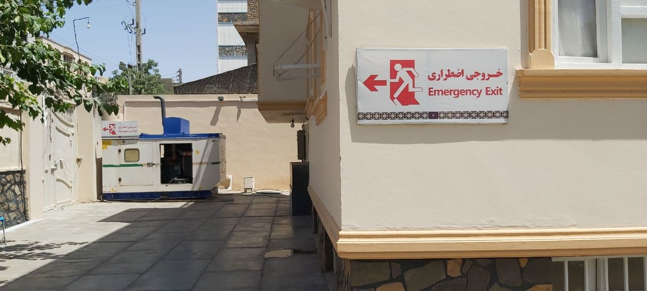

پارکینگ وسایط نقلیه
امروزه داشتن وسایط نقلیه از جمله نیازهای اساسی یک فرد بشمار میرود. محصلین از راه های دور و مکان های مختلف به پوهنتون آمده و بنا بصورت عموم میتوان گفت که 70 فیصد شان دارای وسیله نقلیه شخصی از بایسکل گرفته تا موتورسیکلت و موتر میباشند و این وسایط نقلیه نیاز به یک پارکنگ معیاری دارند. پوهنتون هریوا با درک این مطلب، پارکینگ وسیعی را بصورت رایگان در دسترس محصلین و کارمندان خویش گذاشته است.

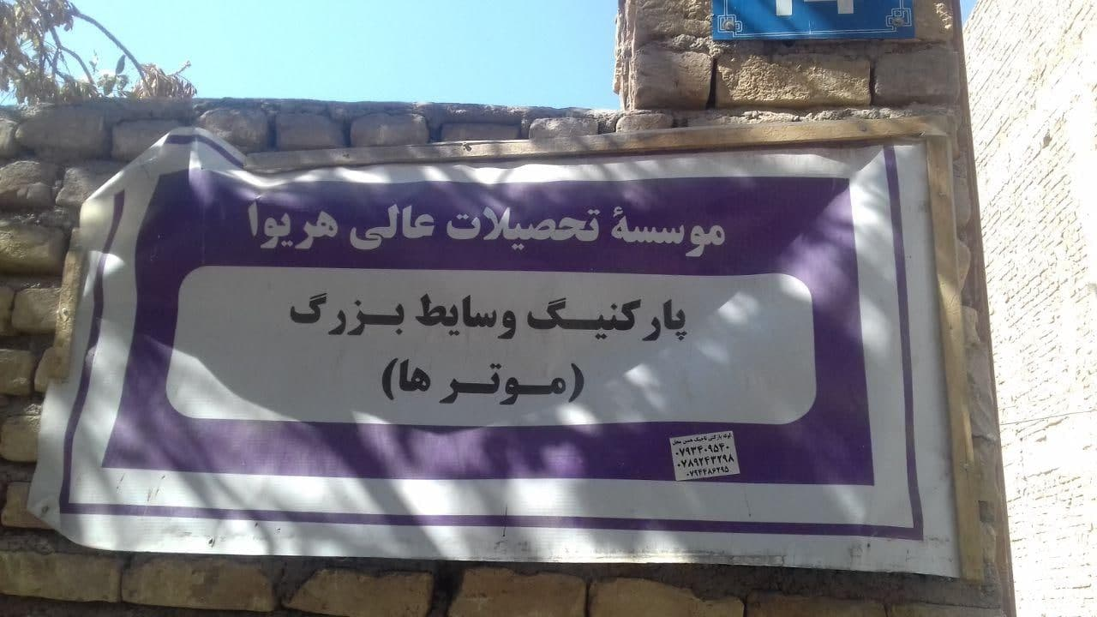
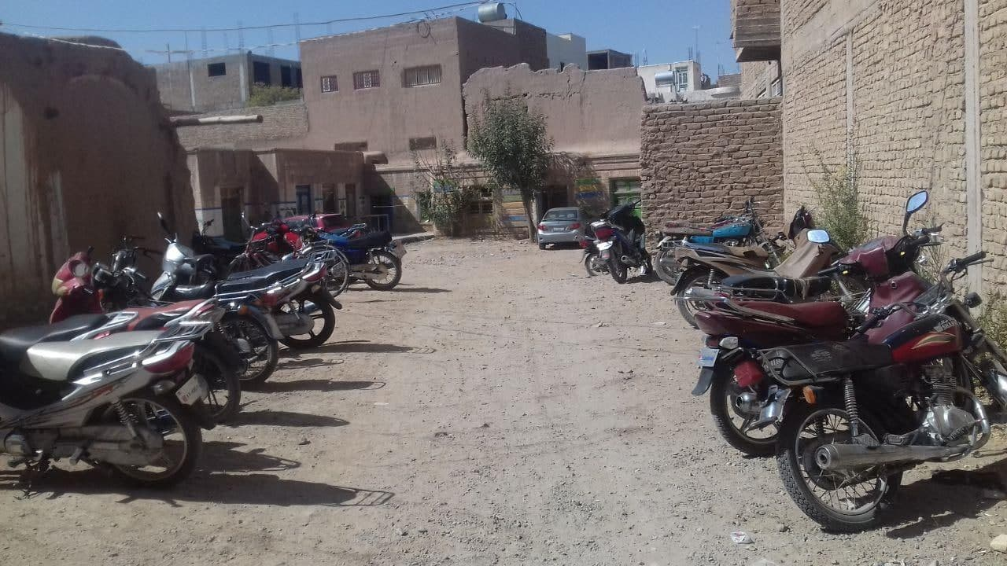

فضای سبز
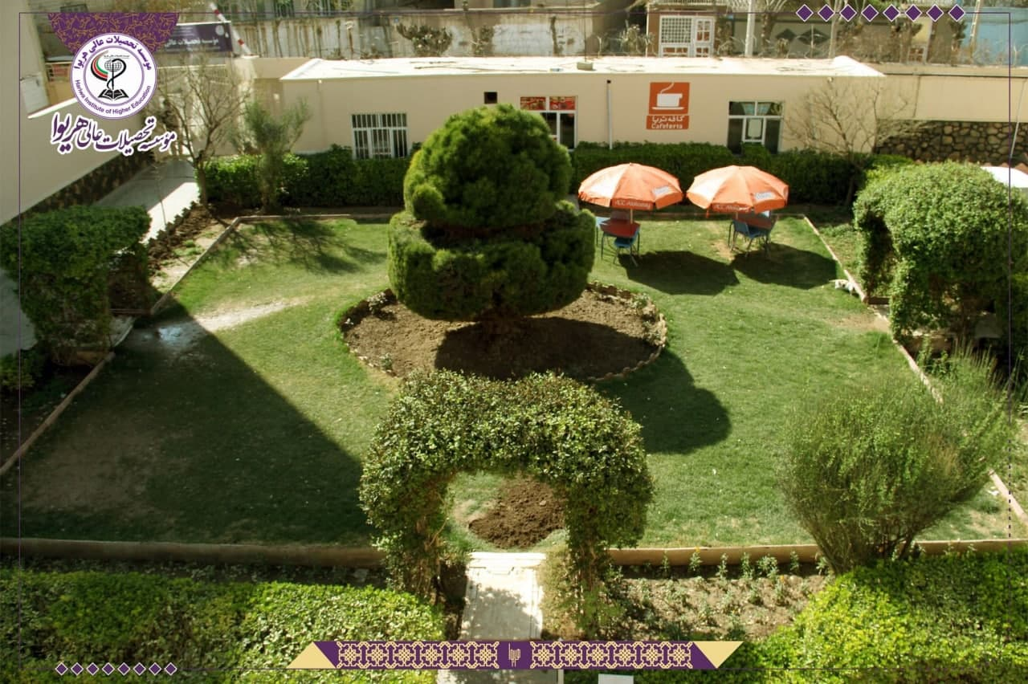
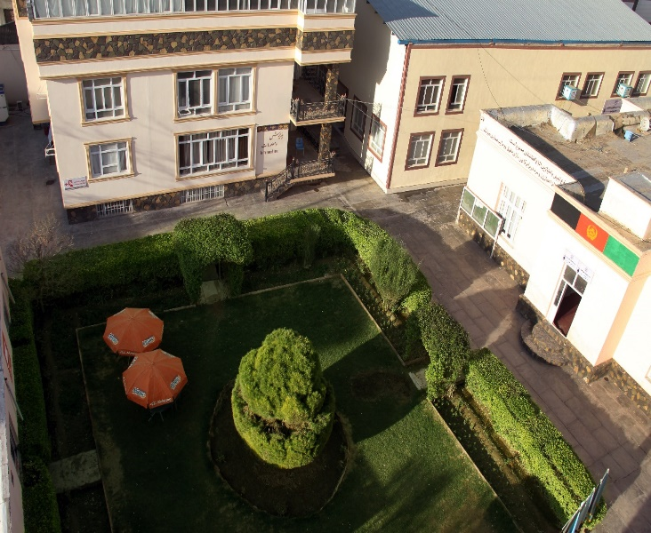
گاه محصلین برای آرامش و رفع خستگی نیاز به یک فضای سبز و محیط پاک و سالم دارند تا ساعاتی را در آن استراحت نموده و هوای تازه تنفس نمایند. روی این منظور پوهنتون فضای سبزی را در دسترس محصلین و کارمندان خویش قرار داده است.

ورزش
از آنجای که زندگی ماشینی امروز نیاز به ورزش را نسبت هر زمان دیگر بیشتر کرده است. از آنجائیکه تحرکات مردم در زندگی عادی شان کمتر شده، بروز بیماری ها بیشتر از قبل اتفاق می‌افتد که با ورزش میتوان از بروز انواع زیادی از بیماری ها را جلوگیری نمود. با درک این موضوع پوهنتون هریوا توانسته است با راه اندازی و میسر سازی امکانات ورزشی گوناگون مثل فوتبال، بسکتبال، کوهنوردی، مسابقات شنا،... و ایجاد تیم های مختلف در سطح محلی و ملی، پویایی و ارتقای عملکرد ذهنی را در محصلین زنده و پایدار بدارد.

نظام تحصیلی
سیستم کریدت امروز به حیث یک سیستم موثر و پیشرفته ی تحصیلی در اکثر کشور های جهان مورد تائید و تطبیق میباشد. در جریان بازسازی سیستم تحصیلات عالی عالی در کشور و گسترده گی روز افزون ارتباطات اکادمیک پوهنتون ها و موسسات تحصیلات عالی کشور های مختلف نیاز مبرم دیده میشود تا این سیستم به صورت موفقانه تطبیق و چالشهای عمده در فرا راه آن مرفوع گردد.
هدف اساسی تطبیق و کار برد این سیستم آن است تا فعالیتهای و سهم گیری محصل در جریان عملیه ی آموزش بیشتر انکشاف و تقویت گردد و سیستم تحصیلات عالی در کشور با معیار های جهانی همخوانی کسب کند، زیرا این سیستم انعطاف پذیر است و فرصت های بیشتر و بهتری را برای محصل فراهم میکند.
در این سیستم فرصت های واقعی در جهت صرفه جویی وقت و پیشرفت سریع برای محصلان کوشا فراهم میگردد و معیار های دقیق فعالیت و مساعی محصلان بکار گرفته میشود، در این سیستم مسئولیت ها و فعالیتهای استادان نیز بیشتر هدفمند گردیده و به رشد توانائی های علمی و عملی شاگردان معطوف میگردد.
در سیستم کردیدت تسهیلات و امکانات در فراگیری و دانش به گونه ای فراهم میشود که هم از لحاظ وقت، هم از نظر شیوه و هم نظر نرخ اقتصادی توانایی های محصل در نظر گرفته میشود. چنانچه یک محصل میتواند به اندازه یی که توان فکری، مالی و یا زمان دارد درسهایش را عیار میسازد. محصل میتواند مقدار کریدت هایش را به پوهنتون ی دیگر آموزشی انتقال و بالاخره در صورت ناکامی تنها درسهای را دوباره بگیرد که در آن ناکام مانده است نه تمام سمستر و سال اموزشی را و آن هم با هماهنگی دو طرفه با پوهنتون مربوطه.

منابع بشری پوهنحی
اعضای کادر علمی: پوهنحی ستوماتولوژی کادر علمی دائمی به سویه پوهاند، ماستر و لیسانس دارد.
کارمندان اداری : پوهنحی ستوماتولوژی با داشتن کادر اداری منظم که شامل رئیس، آمر دیپارتمنت عمومی، مدیر تدریسی و مدیراجرائیه میباشد
شرایط پذیرش : داشتن شهادت نامه و یا نمرات سه ساله دوره مکتب با تائیدی ریاست معارف، داشتن دو قطعه عکس داشتن تذکره تابعیت افغانستان، فورم کانکور و فورم ضمانت
کتلاک پوهنحی ستوماتولوژی در جلسه مورخ 17/3/ 1405 پروتوکل شماره ( 3 ) شورای علمی پوهنحی مورد تایید قرار گرفت.
بااحترام
دکترمهدی حسینی
رئیس پوهنحی ستوماتولوژی

